АЛТАРЬ ОТЕЧЕСТВА
Том 2
Интернет-галерея
(воспоминания, документы, стихи, очерки, рассказы, песни)
ПРОЛОГ
Благословенны солдаты,
которые умирали во имя любви к Родине.
Евгений Шварц. «Обыкновенное чудо»
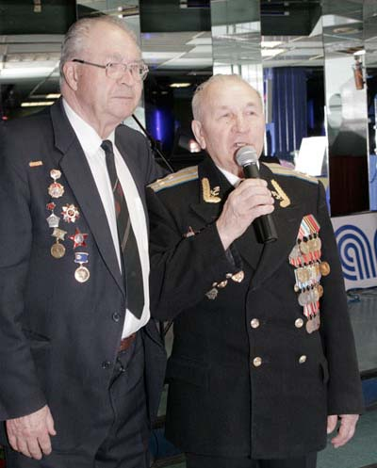
Цену Победы над Германией нельзя измерить. Советский Союз победил, но победа досталась сверхвеликой ценой:
Из 33,4 миллионов человек, надевших шинели, оставалось в живых 12,8 миллионов человек.
Безвозвратные человеческие потери Вооружённых сил СССР составили 11 миллионов 944,1 тысяч человек.
Общие демографические потери СССР составили 27 миллионов человек.
Во Второй мировой войне мир потерял 55 миллионов человек.
(По материалам Интернета)

С тех пор, как закончилась эта, самая страшная в истории человечества, война, прошло уже более 65 лет!
Имена многих солдат неизвестны – они просто входят в цифры «12,8 или 55 миллионов».
Солдаты Второй мировой войны, которые не пожалели свои жизни во имя Победы, погибли, пропали без вести, или вернулись с трагической отметиной – ранами, если не на теле, то на душе…
На Алтарь Отечества положены жизни детей, юных и взрослых людей. О них нигде не рассказано: они входят только в общее число миллионов.
Некогда великая держава разрушилась. Её восстановить удастся не скоро. И удастся ли?..
Своей Интернет-галереей мы хотим восстановить дух и силу солдата, чувство общей Родины. А ещё мы хотим, чтобы молодое поколение научилось любить свою Родину так, как любили её их предки!
Пусть на «стендах» галереи виртуального музея воинской славы будут размещены необычные экспонаты: фотографии, письма военных лет и рассказы о солдатах – участниках Великой Отечественной войны 1941 – 1945 годов. Их стихи, проза, песни. Или всё это – о них, в честь их… Если вам есть о ком рассказать, напишите нам: мы с радостью пополним Интернет-галерею новыми «экспонатами».
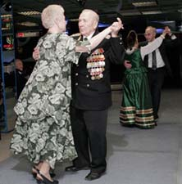
Посещайте галерею! Она будет пополняться – мы надеемся на то, что люди откликнутся, и будут присылать копии своих реликвий.
Давайте назовём всех-всех солдат-победителей поимённо!
Мы должны оставить свой добрый след на нашей прекрасной планете Земля. Вернее сказать – своеобразный след в космосе. Души погибших, вознёсшихся на небеса, сердца ещё живущих ныне фронтовиков будут рады памяти благодарных потомков.
Мы должны быть достойны своих предков!
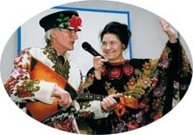
THE PROLOGUE
“Blessed are the soldiers,
who died in the name of their love for Fatherland”
From the play E.Shwartz “Simply a miracle”
THE ALTAR OF FATHERLAND
The price of our Victory over fascist Germany can't be measured.
The Soviet Union has won in the war, but the price of the Victory was too great.
Out of 33,4 million people who wore uniforms only 12,8 million stayed alive.
Human losses in the military forces of the USSR are about 11,944 thousand but on the whole the USSR made 27 millions . The whole world lost 55 millions people.
(Based on the internet materials)
Since the time of the end of the most terrible war in history more than 65 years passed. The names of many soldiers are still unknown, and they are just included in the indicated above figures.
The soldiers of the World War II sacrificed their lives and died for the Victory, many of them became MIAS (missing in action), — they never returned from the front: others came back with wounds not only on their bodies, but in their souls.
The lives of children, youths and adults are to be found on the Altar of Fatherland. Nobody has told us their stories – they are included in the general member of millions. The former great power broke up.
It won't be restored soon.
In our “internet- gallery” we want to bring back the spirit and strength of the soldier. The spirit of the common Fatherland and we want the younger generation to learn how to love our Fatherland as it was loved by their forefathers.
Let the stands of “the gallery”, the virtual museum of military glory have unusual exhibits: the letters of war years, the stories of those years about the soldiers, who participated in the war of 1941-1945, their verses, fiction and songs – all that should be in their glory.
Come to see “the gallery”, it will be expanded, we hope that people will respond! Let's call every soldier by name!
We must leave our good footprints on our beautiful planet – Earth in our words , our good memory in outer space.
The souls of those, who died and found their way to Heaven as well as those still living war veterans will be grateful to us for the memory of thankful descendants.
We must be worthy of our forefathers!
(Translated by Nina Lukina)
Предисловие к Интернет-галерее «Алтарь Отечества 2»
Электронная книга 2
Великая Отечественная война 1941-1945 годов уходит в историю всё дальше и дальше от свидетелей трагических событий. Время уносит с собой в вечность имена Солдат-Победителей коричневой чумы ХХ века…
Как ни печально, но наступит день, когда мы не сможем назвать ни одного имени, оставшихся в живых фронтовиков.
Открытая в 2007 году Интернет-галерея, материалы которой легли в основу альманаха «Алтарь Отечества», имела большой общественный резонанс. Рубрика участвовала в Международном Интернет-конкурсе «Страница семейной славы 2010» и была отмечена Дипломом I степени в номинации «Профессионалы» (http://pobeda.vif2.ru/ - председатель жюри конкурса – профессор МГУ имени М.В.Ломонсова, Член Общественного совета ЦФО В.А.Сухомлин). Автор-составитель альманаха «Алтарь Отечества» удостоена Медали Союза журналистов России памяти Интернет-журналиста, создателя портала www.vif2.ru интернет-журналиста Владимира Сухомлина (Союза журналистов России).
Альманах издан в 2010 году на средства «государственной поддержки, выделенные в качестве гранта в соответствии с распоряжением Президента Российской Федерации от 16 марта 2009 года №160-рп». Его презентация успешно прошла 10.06.2010 в ГУ города Москвы «Дом общественных организаций» (http://www.mosportal.ru/mdoo/12/9/6/index.htm). Распространяется среди фронтовиков, советов ветеранов, школ, в том числе – по школьным музеям.
Рубрика «Алтарь Отечества 2» наполняется историями о новых героях.
В планах коллектива ПараАртийского Центра «Иван да Марья» – издание 2-го тома альманаха.
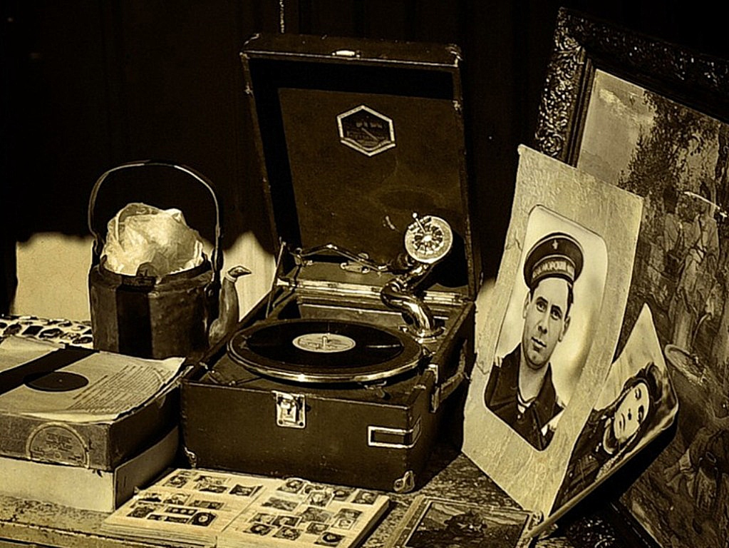

ИМЕНА ИХ В ВЕЛИКОЙ ПОБЕДЕ

